1. 在 AIX 操作系统中，处在就绪队列中的进程，进程调度策略采用时间片轮转法与优先级法相结合的方法。 具体作法是: 系统规定了 0~127 共 128 级的优先级，其中 0 级优先级最高，127 级最低，在同一优先级 中的进程采用时间片轮转法，只有当高优先级的进程运行完毕后，才运行低优先级的进程。进程调度采取三种调度策略，SCHED_FIFO、SCHED_RR 和 SCHED_OTHER。其中前二种适用于实时进程，第三种适用于普通进程。实时进程的优先级在创建后就固定不变，普通进程的优先级是动态变化的，其公式为: 优先级 = 优先级基数 + NICE 值 + CPU_PENALTY，其中，优先级基数为 40，NICE 值对于前台进程为 20，对于后台进程为 24，普通用户可以使用 nice 命令或 renice 命令来增大一个进程的 NICE 值，root 用户可以将其减小(但必须为正值)。 CPU_PENALTY 的计算公式为: CPU_PENALTY = CPU_USAGE * R，其中 R= 0.5。CPU_USAGE 是记录某进程使用 CPU 时间片数目的一个变量，处于运行态的进程，其 CPU_USAGE 的值每经过一个时钟周期增加 1。所有的进程，每一秒种，CPU_USAGE 都要做一次修改，公式为: CPU_USAGE = CPU_USAGE * D，其中 D=0.5。根据上述材料，回答下列问题:  
   (1)应如何设置实时进程的优先级，使得实时进程一定优于普通进程来运行?  
   (2)在普通进程的优先级公式中，哪一部分体现静态优先级的概念，哪一部分体现动态优先级的概念?为什么?  
   (3)为什么所有的进程，每秒钟都要对 CPU_USAGE 进行一次修改(减半)?
   1. 设置实时进程的优先级为40
   2. nice值体现静态优先级，cpu_penalty体现动态优先级，因为前者由用户设置，在运行过程中不变，后者随着进程的运行不断增加
   3. 进程的优先级范围为0-127，很多进程很快就会到达最低的优先级127，导致无法运行
2. 有三个批处理作业，第一个作业 10:00 到达，需要执行 2 小时;第二个作业在 10:10 到 达，需要执行 1 小时;第三个作业在 10:25 到达，需要执行 25 分钟。分别采用先来先服务，短作业优先和最高响应比优先三种调度算法，各自的平均周转时间是多少?

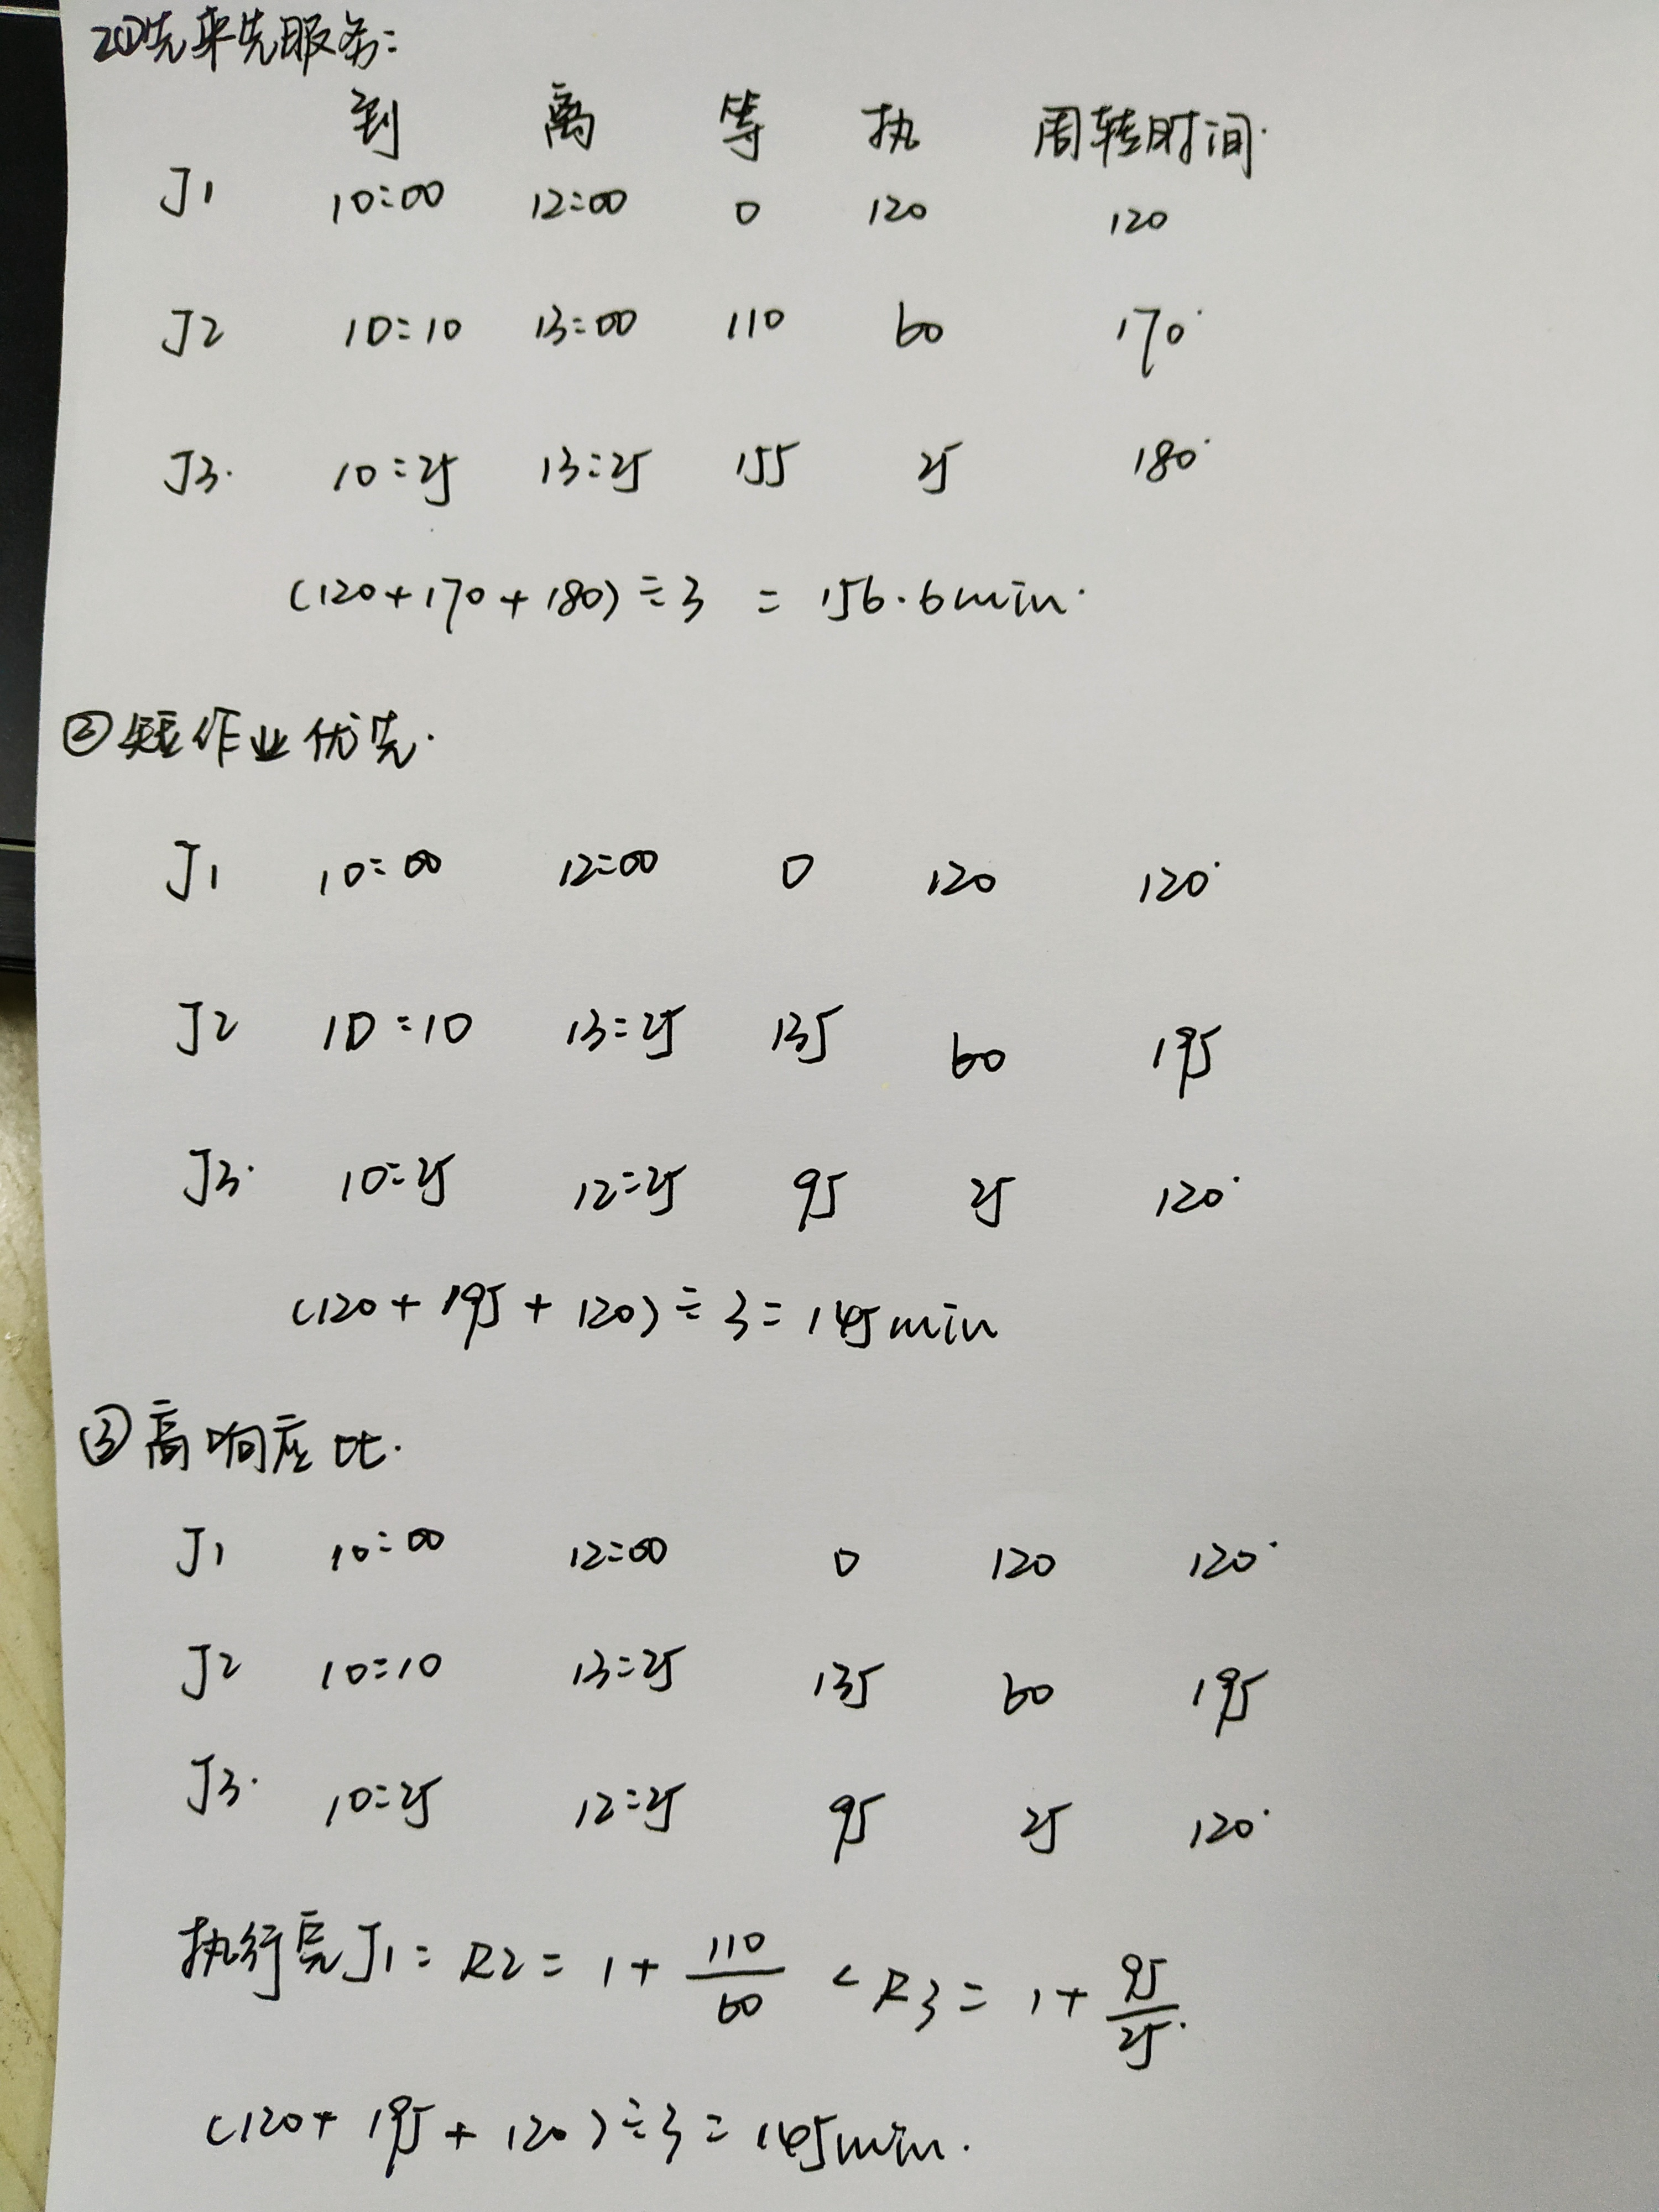

1. 在一单道批处理系统中，一组作业的提交时刻和运行时间如下表所示。试计算一下三种作业调度算法的平均周转时间 T 和平均带权周转时间 W。 (1) 先来先服务; (2) 短作业优先 (3) 高响应比优先  
   作业提交时刻和运行时间表  
   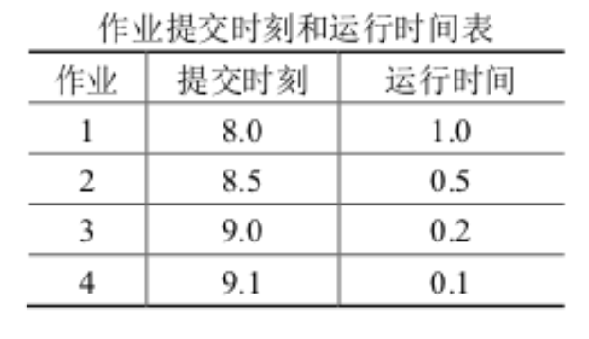

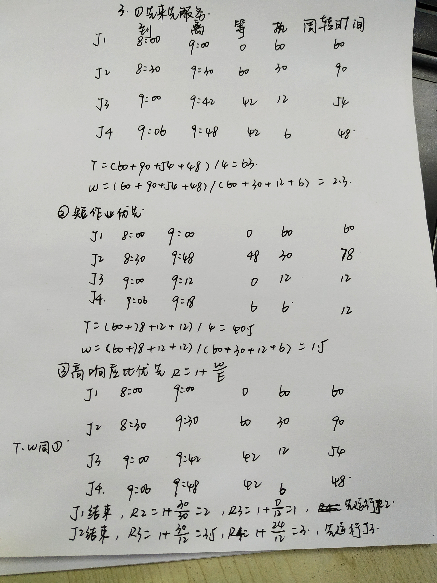

1. 设系统中有 3 种类型的资源(A，B，C)和 5 个进程(P1，P2，P3，P4，P5)，A 资源 的数量为 17，B 资源的数量为 5，C 资源的数量为 20。在 T0 时刻系统状态表如下表所示。 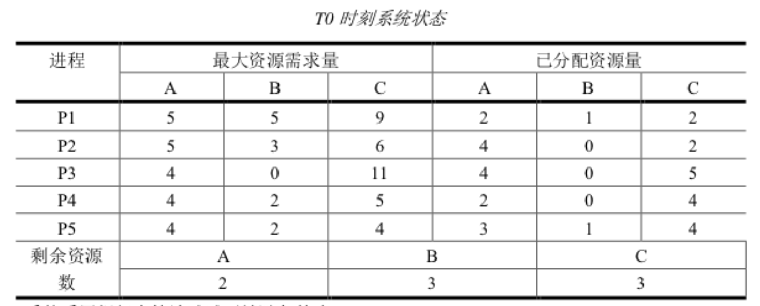系统采用银行家算法试试死锁避免策略。  
   (1) T0 时刻是否为安全状态?若是，请给出安全序列。  
   (2) 在 T0 时刻若进程 P2 请求资源(0,3,4)，是否能实施资源分配?为什么?  
   (3) 在(2)的基础上，若进程 P4 请求资源(2,0,1)，是否能实施资源分配?为什么?  
   (4) 在(3)的基础上，若进程 P1 请求资源(0,2,0)，是否能实施资源分配?为什么?

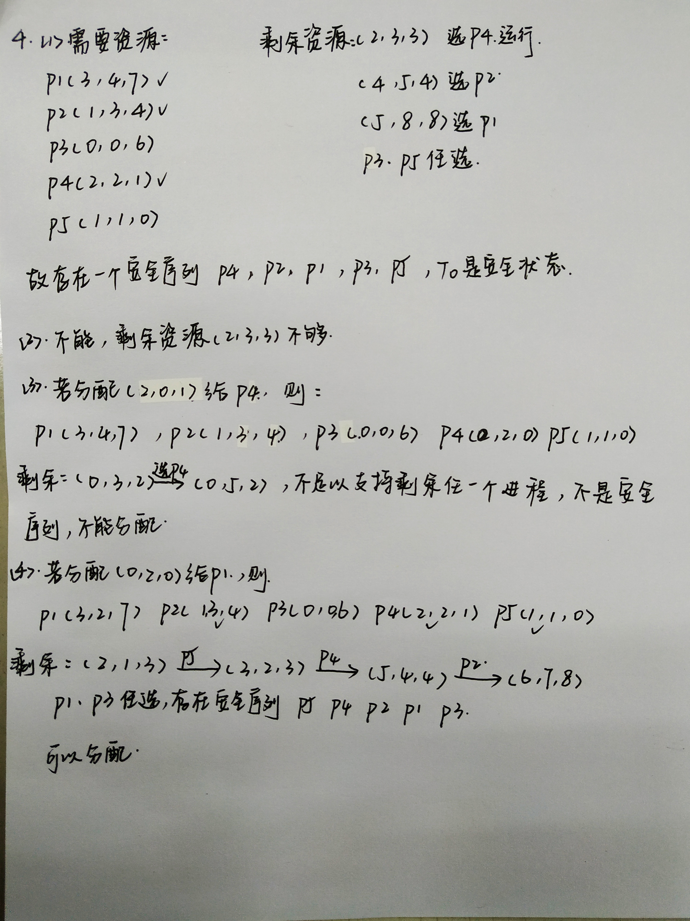

1. 某系统有 R1,R2,R3 共 3 类资源，在 T0 时刻 P1,P2,P3 和 P4 这 4 个进程对资源的占用和 需求情况见下表，此刻系统可用资源向量为(2,1,2)。 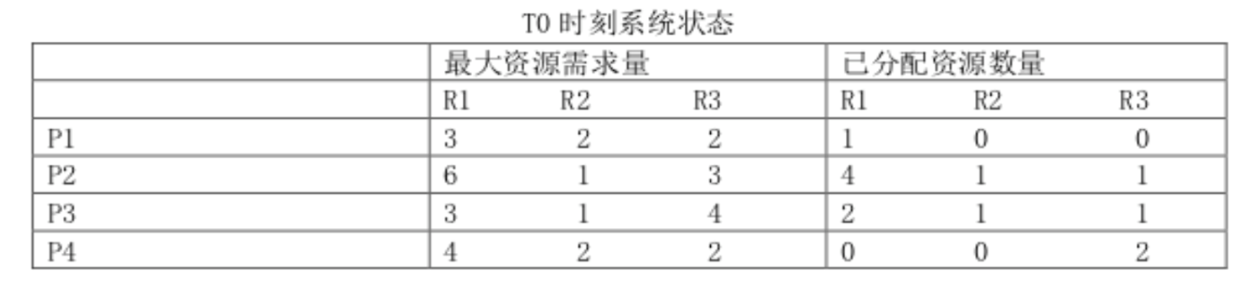问题: (1)将系统中各种资源总量和此刻各进程对各资源的需求数目用向量或矩阵表示出来  
   (2)如果此时 P1,P2 均发出资源请求向量 Request(1,0,1),为了保持系统的安全性应该如 何分配资源?说明你所采用策略的原因。  
   (3)如果(2)中两个请求立刻得到满足后，系统此刻是否处于死锁状态?

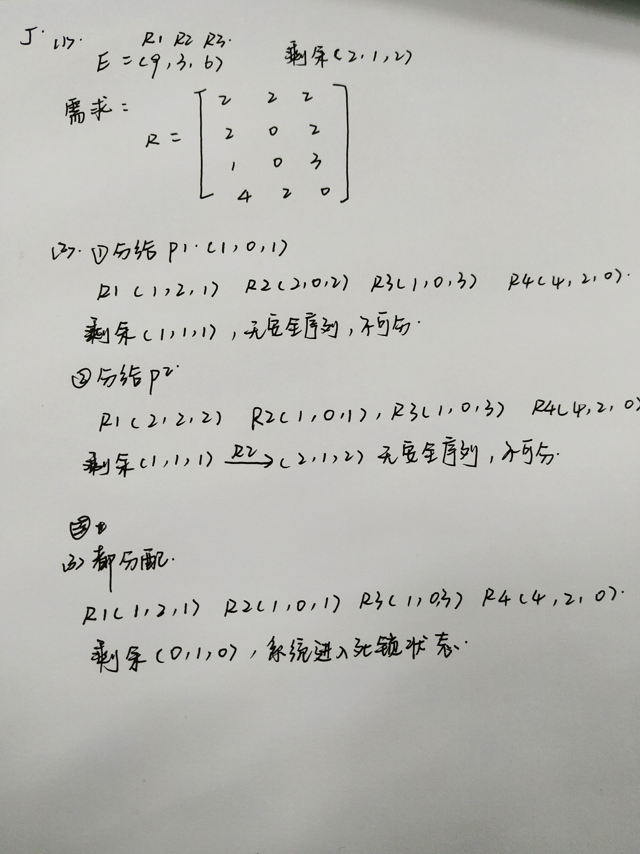

1. 设有 3 个进程 P、Q、R，它们共享 10 个同类资源，P、Q、R 进程的资源最大需求量依次为 4、7 和 8。现假定它们对资源的请示序列如下表所示:

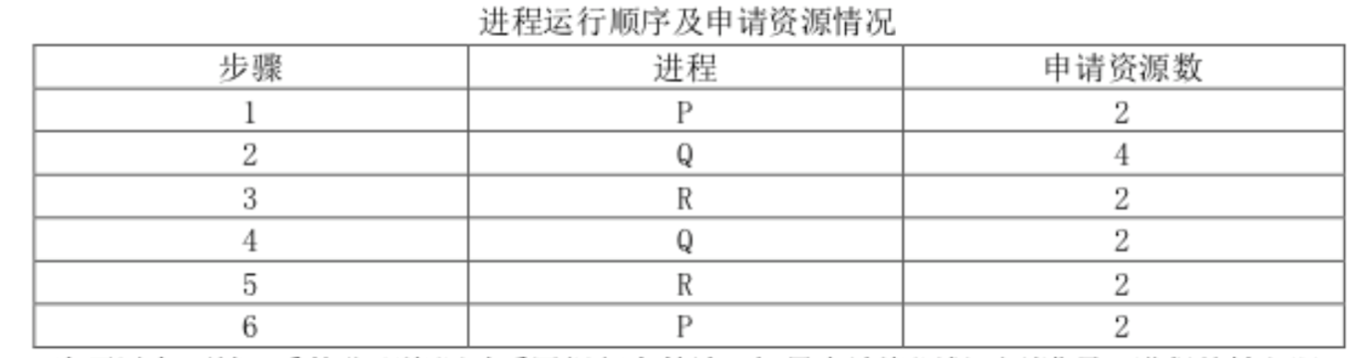

为了避免死锁，系统分配资源时采用银行家算法。如果申请资源得不到满足，进程就转入阻 塞态。根据上述信息，试描述各步骤结束时，申请资源的进程是得到满足，还是转入阻塞状 态，为什么?(起始状态:各进程均不拥有资源，无进程处于阻塞态)

